Лекція
Аплікація в І і ІІ молодшій групі

Мета: ознайомити студентів з новим видом зображувальної діяльності, систематизувати, узагальнити знання з методики навчання аплікації дітей молодшого дошкільного віку :завдання навчання , організація занять; визначати тематику дитячих робіт за програмами дошкільної освіти, розвивати вміння вільно орієнтуватися в засвоєному матеріалі, творчі, пошукові здібності студентів;
Мотивація мети педагогічною метою стає ознайомлення дітей з новим способом отримання зображення. Завдання педагога: викликати інтерес дітей до нової техніки; ознайомити з різними матеріалами для виготовлення аплікацій; навчити різних способів вирізування і допомогти осмислити етапи виконання аплікації.
Література:
.
- ГорошкоН.А.Зображувальна діяльність у дошкільному навчальному закладі.-Х.:Ранок,2007
- Панасюк.ІС. Зошит з аплікації 4-5 років Х: Ранок2007рік

Демонстраційний матеріал: дитячі роботи , презентація альбомів з аплікації, зразки вихователя.

План.
- Аплікація як вид декоративно-прикладного мистецтва. Види аплікації.
- Матеріали і обладнання до занять аплікацією.
- Характеристика виконання аплікації у дошкільному віці. Види аплікаційної техніки.
- Завдання навчання аплікації дітей у молодшому дошкільному віці.
5 Методи та прийоми навчання аплікації дітей 1-2 молодших груп.
Аплікація один з видів зображувальної діяльності, який позитивно впливає на розвиток художніх здібностей дітей.
Аплікація є одним з улюблених видів зображувальної діяльності дітей.
Вони радіють різнокольоровому паперу, розміщенню фігур на ньому, чіткій простоті форм, силуетів.
Використовуючи папір різних кольорів, педагог вчить дітей розрізняти й правильно називати ці кольори.
Дуже важливо добирати матеріал та його колір для аплікації: у дітей потрібно розвивати естетичне сприймання, виховувати гарний естетичний смак. Інтерес у них викликає техніка вирізування та наклеювання. В процесі аплікації діти засвоюють знання про колір, будову предмета, пізнають складні закони ритму, симетрії, розвивають просторову уяву та вміння орієнтуватися на площині.
Доступність аплікації обумовлюються нескладними прийомами та можливостями вільного маніпулювання готовими формами, які дозволяють дітям досягти певних результатів шляхом проб та помилок.

Об’єм знань, умінь та навичок, які діти набувають на заняттях визначені програмою виховання у дитячому садку.
Навчанню аплікації дітей приділяли увагу М.А.Гусакова, І.Л.Гусарова, З.О.Богатеєва.

АПЛІКАЦІЯ-походить від латинського «аплікато»-що означає – прикладати, ,накладати. Це один із видів зображувальної техніки, спосіб створення художніх образів з різних фігур вирізаних з будь-якого матеріалу та наклеяних чи нашитих на фон.
Аплікація це простий і доступний спосіб створення художніх робіт, при якому зберігається реалістична основа самого зображення.
Це дає змогу широко застосовувати аплікацію не тільки для оформлення костюмів, газет, виставок ,але і для створення картин, панно, орнаментів.
Основними ознаками аплікації являється силуетність, площинна трактовка образу, локальність великих кольорових плям.
В аплікації поєднуються зображувальні і декоративні можливості, навіть в орнаментальних аплікаціях поряд з абстрактними геометричними формами широко використовуються реалістичні мотиви. Діти здатні не тільки сприймати аплікацію, а й самі створювати її, так як техніка вирізування та наклеювання їм доступна.
У ЗДО проводяться такі види занять з аплікації: предметна, сюжетна, декоративна
Що визначає успішне оволодіння аплікацією дітьми 2-3 років.
В групах раннього віку заняття з аплікації не передбачені програмою. Робота вихователя повинна бути направлена на підготовку кожної дитини до оволодіння новим видом зображувальної діяльності в процесі ігор з елементами пласкої мозаїки.
Діти раннього віку успішно виконують завдання, які сприяють розвитку у них почуття, цілого, форм, кольору, просторового почуття, здатності і т.д.. Діти 3-х років ще не мають досвіду у створенні візерунків, вони не можуть довго зосереджувати увагу, швидко відволікаються.
Але у цьому віці діти можуть оволодіти деякими практичними прийомами роботи з папером.
Для того, щоб аплікація стала доступною для малюків, заняття слід проводити з урахуванням їхніх вікових особливостей і можливостей
Завдання у І молодшій групі
У 1 молодшій групі вчать викладати готові форми на папері чи фланелеграфі, вправляються в викладанні цілого з окремих частин, точного приєднання однієї частини до іншої без наклеювання.
Дітей вчать розкладати фігури в певній послідовності, складати силуети з 2-3 частин, співвідносити їх по формі, кольору, величині.
При певній системі малюки поступово набувають досвіду роботи як на малому так і великому фланелеграфі.
Вихователь своїм прикладом спонукає дітей до дій з різними фігурами Заняття потрібно проводити невеличкими підгрупами у формі гри – заняття.. За змістом аплікація у 1 молодшій групі може бути різноманітною: викладання готових форм контрастних кольорів, предметних зображень, сюжетних історій.
Наприклад: «Подорож повітряних кульок», «Пригоди маленького коше- нятка», « Курочка і курчатка» і т.д. Тему вихователь обирає самостійно, але вона повинна бути направлена на формування певних зображувальних та технічних вмінь. Краще коли тематика конкретна: « Машинка для Саші, він в ній поїде до бабусі», «Викладаємо вагончики та поїдемо кататися» тощо.
У 1 молодшій групі потрібно чітко продумувати наочний матеріал.
Якщо дитина не може виконати складне для неї завдання, педагог, завдяки варіативності матеріалу може замінити його іншим більш простим і доступним.
Варіативний матеріал сприяє принципу розвиваючого навчання, коли перше завдання дитина виконує разом з вихователем,, потім засвоївши правила дій, нове завдання старається виконати самостійно.
Визначною формою навчання являються індивідуальні та фронтальні (з невеличкою підгрупою) заняття в вигляді дидактичної гри, гри- драматизації, занять- імпровізацій.
Індивідуальні заняття проходять у вигляді співтворчості дорослого та дітей.
Така співтворчість допомагає більш швидкому встановленню комунікативних зв’язків, довірливому відношенню між педагогом та дитиною, також являється необхідним моментом в діагностичному обстеженні дітей.
Таким чином можна виявити рівень уваги, її стійкість, тривалість, здатність до встановлення зв’язків до комбінування та перетворення, а також знання форми, кольору, почуття гармонії.
Фронтальні заняття поводяться у ранкові години (підгрупами).
Можна проводити і у 2 половину дня.
Нетрадиційною формою навчання є ігри заняття з використанням імпровізації, де дітям надається можливість самостійного пошуку у викладанні зображень без чітко визначеної тематики. На таких заняттях використовуються предметні, сюжетні зображення та різні геометричні форми, як цілі так і розрізані на частини предметні зображення.
Спочатку разом з дітьми імпровізує з різноманітною наочністю педагог, а потім пропонує дітям скласти зображення, виконати поставлене перед ними завдання.
Заняття проходять у формі гри у ході якої дорослий коментує процес роботи.
Спочатку викладають предметні зображення, пізніше з окремих частин складають зображення (будинок для ляльки), викладають нескладні візерунки основу яких складають геометричні форми або рослинні елементи.
Вихователь демонструє прийоми ритмічного повторення на смужці різних елементів, розкриває можливості їх чергування за кольором, формі, величині.
Також використовують набір мозаїки сюжетного характеру. Основна мета таких вправ- виховувати у дітей інтерес до дій з вирізаними фігурами, викликати бажання самостійно скласти з них предмети, скласти прості комбінації. Для навчання дітей аплікації можна використовувати найпростіші прийоми роботи: зминання, розривання паперу, наклеювання наклейок. Фігурки для аплікації повинні бути великими, щоб малюкам було зручно працювати з ними.
Заняття з використанням наклейок ( цілісні зображення, фрагменти зображень, геометричні фігури з клейкою основою)
Вихователь добирає сюжетну картинку, емоційно коментує її сюжет і разом з малюком наклеює в потрібних місцях заздалегідь дібрані наклейки, можна використовувати книжки-наклейки.
Використовуються аплікаційні зображення з закріпленими на них цупкимиматеріалами,які легко приєднують до ковролінових матеріалів,восорсових фетрових тках тканин виконаних з полімерних матеріалів. Вони легко відокремлюються від основи, їх можна використовувати декілька разів, дають можливість малюку вдосконалювати навички відокремлювати наклейку та приклеювати її в потрібному місці до основи. Наклейки повинні бути яскравими, чіткими, досить великими, добре відокремлюватися від основи, при цьому не рватися, бути багаторазовими.
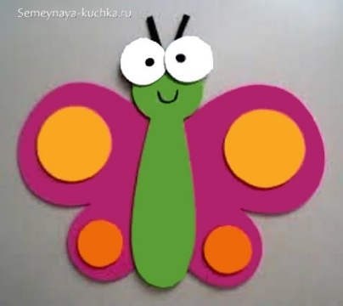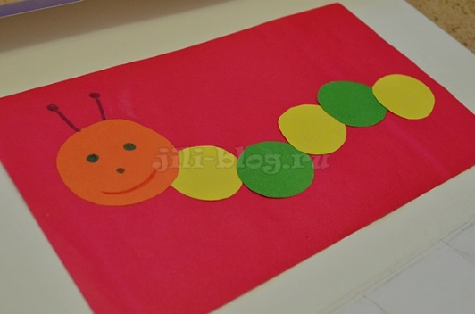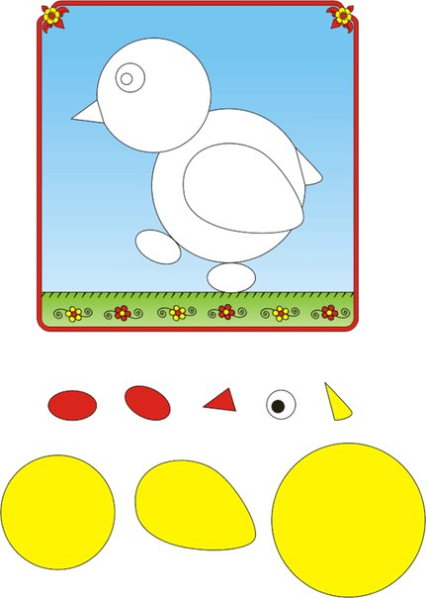
Друга молодша група.

Заняття з аплікації передбачені програмою починаючи з другої молодшої групи.
Всі заняття плануються з використання готових, вирізаних форм, тобто складаються з викладання та наклеювання цих форм на папір.
Враховуючи специфіку м’язів рук, слабка координація рухів, слабкий зоровий контроль у дітей цього віку – ножиці дітям не дають. Знайомство з формами пропонується починати з кола та квадрата, засвоєння кольорів – з більш контрастних: червоний-зелений, жовтий, синій.
Дітей вчать розрізняти та правильно називати коло, квадрат, прямокутник, трикутник, можна використовувати овал та трапецію, але не давати їм назви. Ці фігури діти визначають на основі предметності різних асоціацій (яйце, дах, човник).
Діти вчаться знаходити великі, маленькі та однакові частини (у неваляйки голова менше, ніж тулуб). Займаючись аплікацією, діти повинні навчатися орієнтуватися на площині паперу: вгорі, внизу, збоку, в кутку, в середині, поруч.
Враховуючи конкретно-образний характер розумової діяльності дітей, на перше місце слід ставити предметні завдання та лиш в незначній мірі використовувати декоративні роботи, яким треба надавати конкретного змісту: закладка, хустинка, килимок і т. д.
Самою простою формою для викладання є коло: воно не потребує від дітей складного просторового орієнтування при розташовуванні форм. Вихователь вчить дітей складати спочатку прості предметні зображення, які складаються з 2-3 частин. В зміст кожного завдання потрібно вносити певну зображувальну задачу – створити знайомий предмет.
Не рекомендується поєднувати малювання та аплікацію: коли на намальовану травичку наклеюють курчат, підмальовують їм ноги, очі. В цьому випадку втрачається специфіка як малювання, так і аплікації При навчанні дітей аплікації слід виділяти два основних напрямки у роботі вихователя: підготовку до заняття у повсякденному житті та навчання на занятті.
Методи, які використовують на заняттях можуть бути різними. У підготовці до занять приділяти увагу якості матеріалів та обладнанню
До заняття з дітьми розглядають предметні картинки, ілюстрації. Під час розглядання запропонувати дітям обвести контур форми пальцем. Це буде сприяти кращому засвоєнню знань. Головне місце в процесі підготовки до заняття відводиться обстеженню, де здійснюється дотиковий та зоровий аналіз предмета. На занятті вихователь організує безпосереднє сприйняття предмета.
Діти уважно розглядають його, виділяють будову, форму, величину. Вихователь задає питання, направляючи увагу дітей на якості предмета. Використовується обстежуючий жест та пояснення в розгляданні зразка вихователя. Обов’зково демонструються різні варіанти зображення.
Розглядаючи зразок, діти легше сприймають образ, який необхідно передати в аплікації.
Важливим моментом у навчанні являється показ, треба продемонструвати так, щоб діти його добре бачили. Для цього добре використовувати фланелеграф, мольберт. Найбільш складним процесом у виконання для дітей являється навчання прийомам викладання і наклеювання
Процес показу викладанню та наклеюванню складається з декількох послідовних етапів, які повинні засвоїти діти На першому занятті, коли діти тільки навчаються викладанню і наклеюванню, необхідно всі етапи роботи демонструвати на вертикальній поверхні.
Процес викладання та наклеювання.
Клейонку слід прикріпити на дошці або фланелеграфі праворуч від аркуша паперу. Всі дії слід показувати повільно, чітко, супроводжувати показ словами. Потрібно навчити дітей: - правильно тримати пензлик, брати достатню кількість клею; - кожний елемент класти на клейону кольровою стороною вниз - добре намазувати всю поверхню від середини до країв;
-пензлик покласти на підставку;
обережно перевернути форму кольоровою стороною вгору та приклеїти на папір;
-накрити зображення серветкою і зверху- долонькою притиснути.
. З перших занять вихователь повинен привчати дітей дотримуватися правил акуратності: не набирати на пензлик багато клею, після намазування ставити пензлик на підставку, намазувати на клейонці, при наклеюванні придавлювати наклеяні форми серветкою, а не долонею.
Про це потрібно нагадувати дітям як під час пояснення завдання так і в ході його виконання. Під час роботи вихователь використовує різні форми індивідуального навчання. Одній дитині допомагає викласти зображення, другій нагадує, третій – показує складний елемент роботи.
Враховуючи сприймання дітей, заняття повинно носити образний характер, тема його повинна бути зрозуміла і доступна дітям Спочатку аплікація носить переважно предметний характер: повітряні кульки, прапорці, намисто тощо.
Пізніше характер предметної аплікації ускладнюється, дітей навчають складати зображення з декількох частин. Проводиться аплікація простого сюжетного змісту, коли діти з готових форм виконують нескладні композиції: кошенята граються м’ячем, курочка з курчатами. Для отримання позитивного результату заняття, потрібно продумувати цікаву форму виконання завдання, використовувати ігрові прийоми, ігрові дії, обігрувати отримані результати.
В кінці заняття вихователь аналізує всі роботи дітей, дає позитивну оцінку, разом з дітьми розглядає всі роботи, пропонує помилуватися роботами. Поступово направляє увагу дітей на якість зображення.
Важливо правильно розташувати обладнання на столах.
Місце розташування матеріалів повинно бути постійним та зручним для користування, що привчає дітей до порядку, культурі робочого місця. Клейонка повинна знаходитися зліва від паперу, серветка справа, клей, підставка – посередині столу.
Аплікацію діти виконують як на білому так і на кольоровому фоні.
Це дозволяє не тільки створювати яскраві композиції, але й створювати певну предметну ситуацію: на блакитному небі біліють хмаринки, падають сніжинки, на зеленому фоні- жовті кульбабки, червоні шляпки грибів.
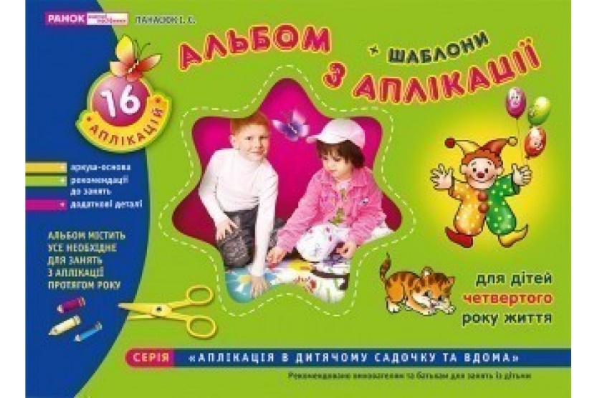
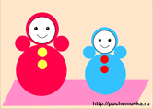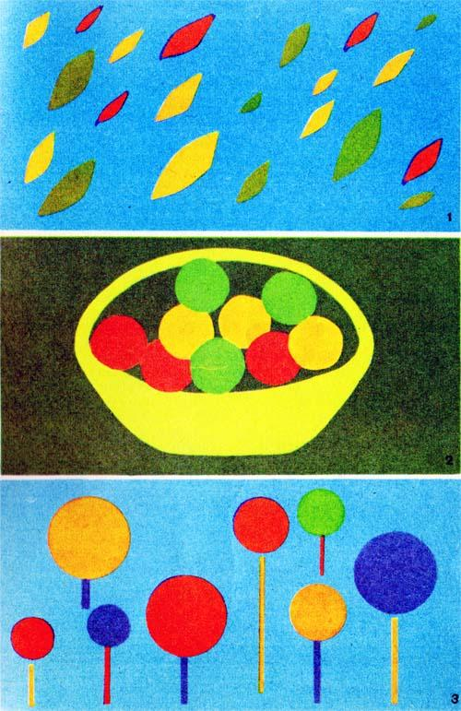

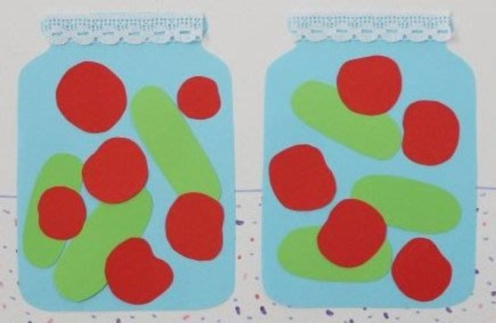

Додаток
Види аплікації за змістом теми заняття предметна, сюжетна декоративна.
Розрізняють аплікацію так:
1) За використаними матеріалами:
- з паперу;
- з природних матеріалів (з листя, квітів, насіння, соломи,очерету тощо);
- зі штону (аплікаційно-мозаїчний спосіб та маркетрі);
- з натуральної та штучної шкіри
- з тирси та крупів; -
з пластиліну;
- з паперових смужок. Квілінг.
2) За об’ємом: плоска, рельєфна, об’ємна .
3) За способом виготовлення деталей: - різана (за допомогою ножиць, ножа, порізненій машини-гайлетини);
- рвана (виготовлена способом виривання деталей вручну; краї деталей
4) За технікою виготовлення деталей:
- вирізна (складанням вдвоє, вчетверо, в декілька разів);
- силуетна (одно або багатошарова); -
силуетно графічна (лінії прорізів).
5) За способом кріплення деталей: одношарова, багатошарова. 6) За кількістю деталей: - цілими силуетами (представляє собою наклеєні на фон не розчленовані на окремі деталі зображення предметів),
- роздроблена на частини (складається із зображень предметів, виконаних з з окремих деталей одного або різних кольорів), - мозаїка (виконується зі шматочків паперу одного або різних кольорів, складових деталі зображення. Якість шматочків паперу також може бути різним).
Аплікації: прості, об’ємні, обривні, з геометричних фігур и т.д.

